PROPEDEUTICA CLINICA Y SEMIOLOGIA CLINICA
SEMINARIO # 15
Tema: Sistema Endocrino
Título: Síndrome Hiperglucémico

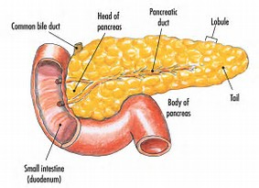

MI: Mucha Sed y Orina mucho
HEA: Paciente de 45 años, femenina, obesa, con antecedentes familiares de madre diabética.
Refiere la paciente que desde hace 15 días presenta mucha sed, así como que orina mucho y con mucha frecuencia, se siente muy cansada, al extremo de no tener fuerzas a veces para las tareas del hogar, en estos días ha presentado picazón en vagina y ha tenido secreciones vaginales, ha tenido calambres fuertes en miembros inferiores, con estos síntomas concurre al Consultorio del Médico de la Familia

Examen físico
Mucosas: Normocoloreadas y húmedas
Piel: Forunculosis en MInf derecho
Especulo: se ve secreción blanquecina

CUESTIONARIO
- Diagnostico Sindromico. Explíquelo
- Semiodiagnostico en esta paciente. Explíquelo.
- Concepto de Síndrome Hiperglucemico
- Sindromogenesis del Síndrome
- Manifestaciones Vasculares del Síndrome
- Manifestaciones neurológicas
- Semiodiagnosticos o Etiología
- Complementarios a indicar y resultados esperados.

